22.09.22 3-Б клас Дизайн і технологія. Тема. Подорожуємо і відкриваємо світ. Мій сонячний дім- це моя Україна!

**Очікувані результати навчання здобувачів освіти :**

*працює* з інструментами й пристосуваннями, дотримуючись безпечних прийомів і норм санітарії;

*організовує* робоче місце; виготовляє поетапно виріб за інструкцією з визначеною послідовністю самостійно або спільно з по-окремим розподілом частин роботи;

*розмічає* деталі на матеріалі за допомогою шаблонів, трафаретів або креслярських інструментів та вирізує їх;

*обробляє* деталі виробу за потреби; удосконалює технологію виготовлення виробу за потреби.

**Мета:** цілісний розвиток особистості дитини засобами предметноперетворювальної діяльності, формування ключових та проєктно-технологічної компетентностей, необхідних для розв’язання життєвих проблем, культурного й національного самовираження.

Відео «Україна рідний дім»

<https://www.youtube.com/watch?v=jkN7LGruROc>

Відео «Україно, вперед!»

<https://www.youtube.com/watch?v=3r-knTvih1Q>

**Хід уроку**

1. **Мотивація навчальної діяльності**

* Перегляд відео «Україна рідний дім»

**Основна частина**

*Привітний і світлий наш сонячний дім,  
Як радісно й весело жити у нім.  
Тут мамина пісня і усмішка тата.  
В любові й добрі тут зростають малята.  
Дзвінка наша пісня до сонечка лине:  
«Мій сонячний дім — це моя Україна!»*

А. Німенко

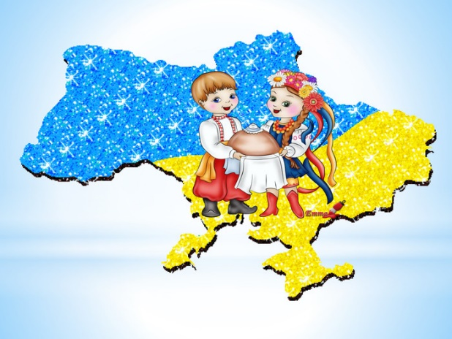

**Повідомлення теми і мети уроку**

Сьогодні ми будемо виготовляти аплікацію за зразком . Послідовність виконання зображено на ст.11 альбома-посібника . З гофрованого паперу нарізаємо квадратики-торцівки.

Порядок роботи дивимося за посиланням:

<https://www.youtube.com/watch?v=eU64eVOKHCE>

Поетапне виконання практичної роботи.

Фізкультхвилинка

[**https://www.youtube.com/watch?v=CqOr8xqBiK4**](https://www.youtube.com/watch?v=CqOr8xqBiK4)

Перегляд та аналіз готового виробу.

**Інструктаж з ТБ при роботі з ножицями та клеєм**

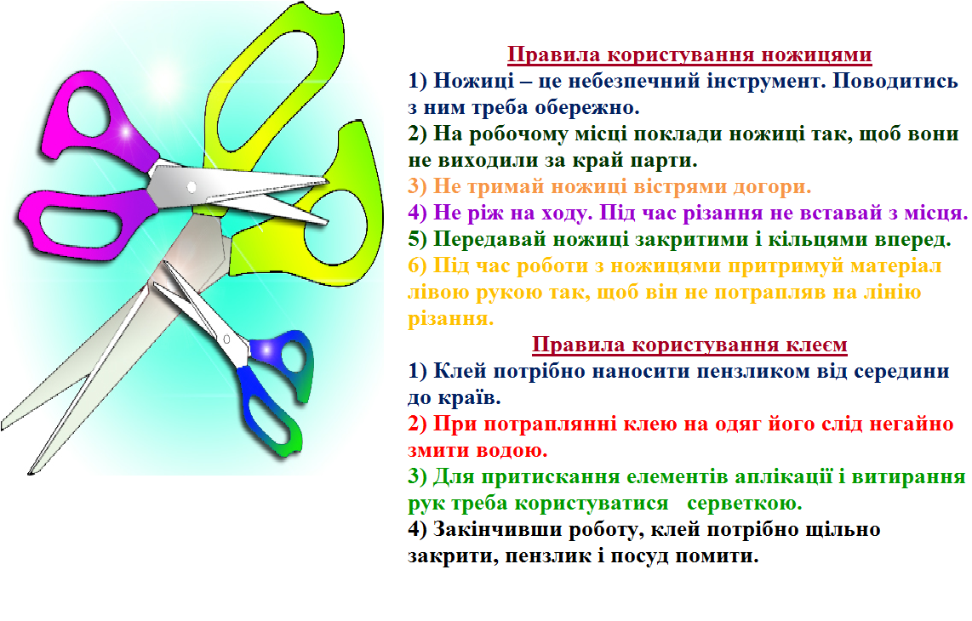

**Не забувайте, будь ласка, надсилати виконані завдання для перевірки вчителеві на освітню платформу для дистанційного навчання HUMAN. Робіть це систематично.**